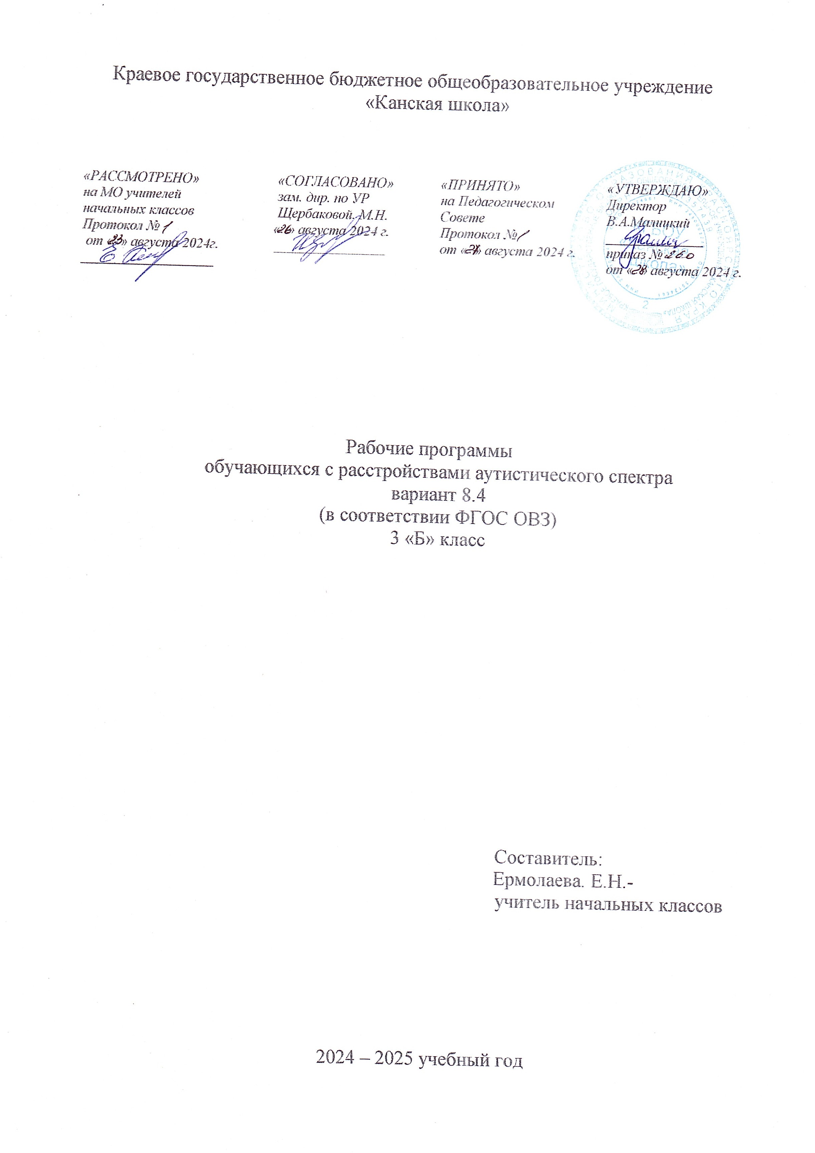

**Пояснительная записка к рабочим программам**

|  |  |
| --- | --- |
| Тип Программы | Рабочая программа обучающихся с расстройствами аутистического спектра вариант 8.4 (в соответствии ФГОС ОВЗ) |
| Статус Программы | Школьный уровень |
| Категория обучающихся | Учащиеся, воспитанники с расстройствами аутистического спектра г. Канска 3-их классов |
| Цель Программы | 1.Создание условий для воспитания, развития, коррекции личности обучающегося, воспитанника с расстройствами аутистического спектра.  2. Развитие личности, формирование общей культуры, соответствующей общепринятым нравственным и социокультурным ценностям, формирование необходимых для самореализации и жизни в обществе практических представлений, умений и навыков, позволяющих достичь обучающемуся максимально возможной самостоятельности и независимости в повседневной жизни.  3. Овладение учебной деятельностью в соответствии с принятыми в семье и обществе духовно-нравственными и социокультурными ценностями |
| Задачи Программы | обеспечение условий для реализации прав обучающихся с расстройствами аутистического спектра на получение бесплатного образования;  -организация качественной коррекционно–реабилитационной работы с учащимся с расстройствами аутистического спектра;  -сохранение и укрепление здоровья обучающегося с расстройствами аутистического спектра на основе совершенствования образовательного процесса;  -создание благоприятного психолого-педагогического климата для реализации индивидуальных способностей обучающегося с расстройствами аутистического спектра. |
| Система достижений обучающихся | **Текущая аттестация** обучающегося включает в себя полугодовое оценивание результатов освоения СИПР, разработанной на основе АООП.  **Промежуточная (годовая) аттестация** представляет собой оценку результатов освоения СИПР и развитияжизненных компетенций ребёнка по итогам учебного года.  Система оценки результатов отражает степень выполнения обучающимся СИПР, взаимодействие следующих компонентов:  - что обучающийся знает и умеет на конец учебного периода,  - что из полученных знаний и умений он применяет на практике,  - насколько активно, адекватно и самостоятельно он их применяет.  Оценка достижения возможных предметных результатов по практической составляющей производится путем фиксации фактической способности к выполнению учебного ***действия,*** обозначенного в качестве возможного предметного результата по следующей шкале:  0 – не выполняет (или пассивно участвует в выполнении действия), помощь не принимает.  1 – выполняет совместно с педагогом при значительной тактильной помощи.  2 – выполняет совместно с педагогом с незначительной тактильной помощью или после частичного выполнения педагогом.  3 – выполняет самостоятельно по подражанию, показу, образцу.  4 – выполняет самостоятельно по словесной развернутой  инструкции.  5 – выполняет самостоятельно по вербальному заданию.  Оценка предметных результатов начинается со второго класса.  и производится путем фиксации фактической способности к воспроизведению (в т.ч. и невербальному) знания или способности к выполнению учебного действия***,*** связанного со сформированными знаниями, обозначенными в качестве возможного предметного результата по следующей шкале:  «3» (удовлетворительно) – «не всегда узнает объект», представление сформировано частично, знания воспроизводит по наглядным опорам со значительными ошибками и пробелами.  «4» (хорошо) – «не всегда узнает объект», представление сформировано частично, знания воспроизводит по наглядным опорам, по подсказке с незначительными ошибками.  «5» (отлично) – «узнает объект», представление сформировано, знания воспроизводит по наглядным опорам или подсказкам без ошибок.  Оценка достижений возможных предметных результатов переводится в отметку, которая проставляется в классный журнал по каждому учебному предмету. |
| Сроки и этапы реализации программы | (сентябрь 2024 г. - май 2025 г.)  -внедрение в практику работы образовательного учреждения новой модели и механизмов управления ею; реализация мероприятий по направлениям, достижение целевых ориентиров развития в соответствии с заданной системой показателей, завершение программы и анализ ее итогов. |
| Форма обучения | Очная |
| Режим занятий | 20 часов – в 3 классах в неделю в соответствии с режимом работы школы и согласно расписанию занятий. Коррекционно-развивающая область – 5 часов в неделю в 3-х- классах. |

В программу включены следующие учебные предметы и коррекционные курсы:

1. Пояснительная записка к рабочим программам.

* «Речь и альтернативная коммуникация»;
* «Математические представления»;
* «Окружающий природный мир»;
* «Человек»;
* «Окружающий социальный мир»;
* «Музыка и движение»;
* «Изобразительная деятельность»;

- «Труд» (технология);

* «Эмоциональное и коммуникативно – речевое развитие» (коррекционный курс).
* «Сенсорное развитие» (коррекционный курс);
* «Предметно – практические действия» (коррекционный курс);
* «Коррекционно-развивающие занятия» (коррекционный курс).

Структура рабочих программ представлена следующими компонентами:

* титульный лист;
* пояснительная записка;
* основное содержание учебного предмета (коррекционного курса);
* тематическое планирование;
* календарно – тематическое планирование.